Curriculum

**María de Lourdes Aguilar Calvo**

**Coordinador de Pagos y Contabilidad**

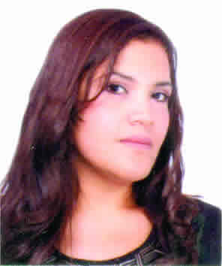

|  |  |
| --- | --- |
| **Nivel máximo de estudios** | Licenciatura en ngenieria en Procesos Organizacionales |
|  |  |
| **Áreas de conocimiento** | Revisión y encargada de auditoria del Sistema Financiero Mexicano bajo normas especificas de Contabilidad y Normas Internacionales, así como de Control Interno bajo lineamientos de la Ley Sox, revisión y encargada del Dictamen Fiscal y Financiero de diferentes compañías trasnacionales. |
|  |  |
| **Experiencia laboral** |  |
|  |  |
| Periodo | de julio/2017 a actual |
| Institución | Delegación Álvaro Obregón Dirección General de Administración |
| Cargo | Coordinadora de Pagos y Contabilidad |
|  |  |
| Periodo | de diciembre/2014 a junio/2017 |
| Institución | Delegación Álvaro Obregón |
| Cargo | J.U.D. de Tesorería |
|  |  |
| Periodo | de febrero/2013 a noviembre/2014 |
| Institución | Delegación Álvaro Obregón |
| Cargo | Asistente Particular de la Dirección de Atención y Desarrollo a la Juventud |